***Projet***



**2018**



***CESI***

***Allard Thibaut Delayen Simon Dewaele Matthieu Kosbur Sami***

***Projet Fondamentaux Scientifiques***

# Table des matières

I) Table des matières 2

II) Présentation des personnes 3

A) Kosbur Sami 3

B) Dewaele Matthieu 3

C) Delayen Simon 4

D) Allard Thibaut 4

III) Introduction 4

A) Contexte 4

IV) Gestion de projet 5

A) Différentes tâches 5

B) Planning 6

3. Planning de test 6

V) Projet Fondamentaux Scientifiques 7

A) Logiciels utilisés 7

B) Module 1 8

1. Fritzing et montage 8

4. Détection des battements 9

5. Calcul du pouls 9

C) Module 2 11

1. Fritzing et montage 11

2. Différents paramètres d’affichages du Cœur de LEDs 12

4. Code en « C » 12

D) Module 3 14

E) Module 4 15

V) Conclusion 17

A) Problème rencontrer 17

B) Bilan personnelle 17

1. Simon Delayen 17

2. Kosbur Sami 18

3. Dewaele Matthieu 18

4. Allard Thibaut 18

# Présentation des personnes

## Kosbur Sami

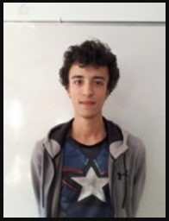

## Dewaele Matthieu

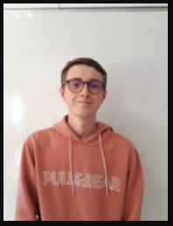

## Delayen Simon

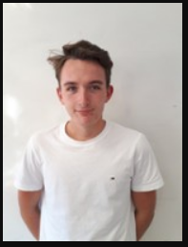

## Allard Thibaut



# Introduction

## Contexte

Hexart care une startup spécialisé dans l’électronique et l’informatique, a été victime d’un sabotage industrielle, leur ingénieur principal a disparu avec tous les prototypes, par conséquence la startup a décidé de faire appel a des stagiaires pour faire le projet et le présenté a des investisseurs

# Gestion de projet

## Différentes tâches

## Planning

### Planning de test

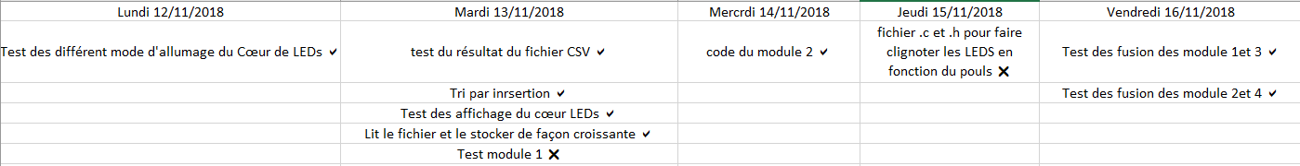

# Projet Fondamentaux Scientifiques

## Logiciels utilisés

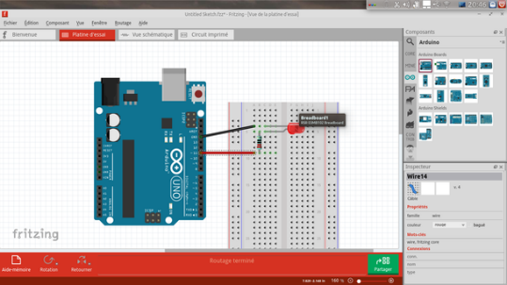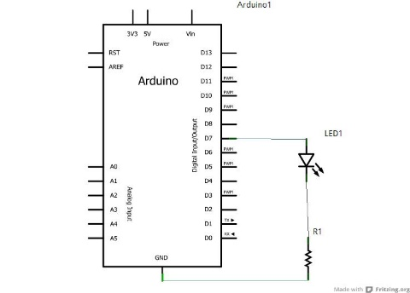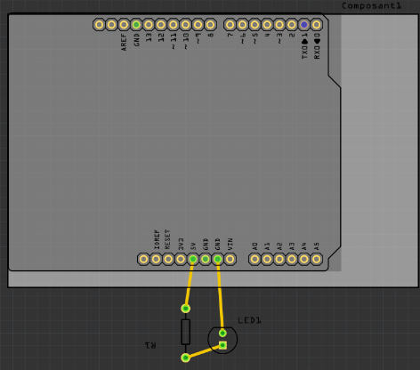

Vue schématique

Vue platine

Vue électronique

Vérifié le code

Téléverser

Nouveau

Ouvrir

Enregistrer

Moniteur de série

Editeur de code

Console

Port

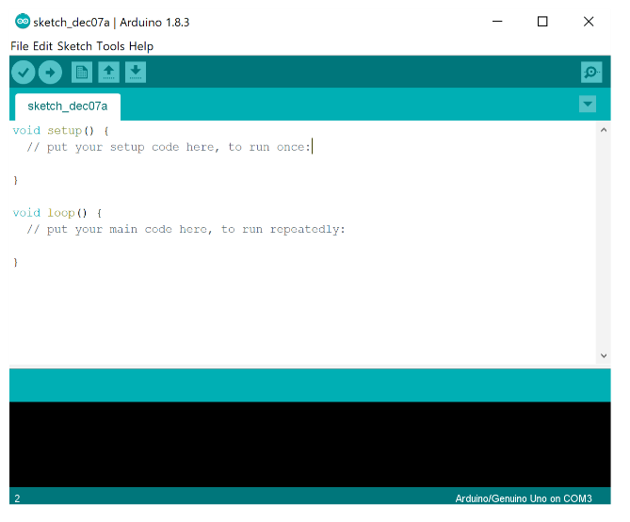



## Module 1

### Fritzing et montage

***Vue platine***

* La Del Infrarouge sert d’émetteur ;
* Le Phototransistor sert de récepteur, il va permettre au courant de passer par le condensateur ou non (donc sa charge) s’il reçoit de la lumières (via l’émetteur) ;

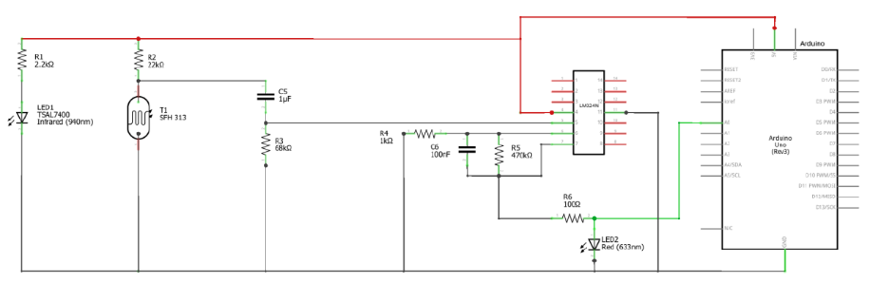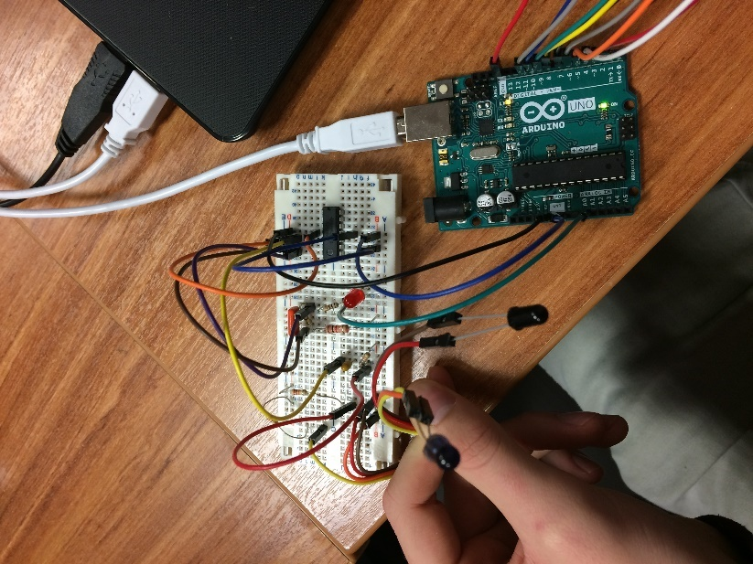

### Détection des battements

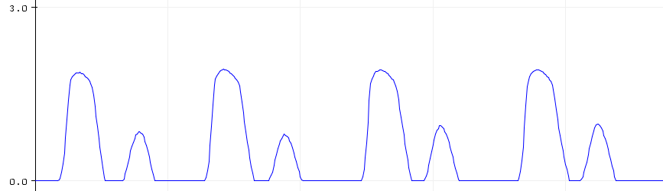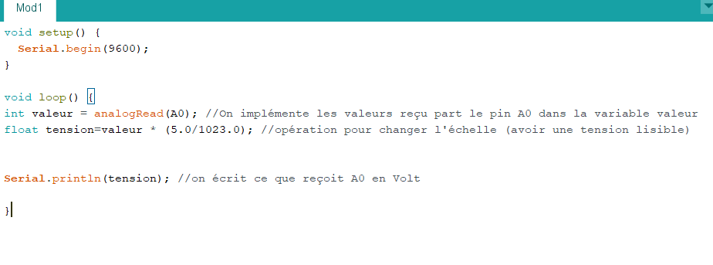

### Calcul du pouls

Programme de calcul du pouls

Variable

Void setup

Void loop

Int

Bool

Float

Sérial.begin (9600) ;

On implémente les valeur reçu part A0.

On affiche chaque battements par un (« boum »), on affiche aussi le temps toutes les 2 secondes, et toutes les 10 secondes, on calcule et affiche le pouls et le pouls moyen, puis on affiche les résultat

## Module 2

### Fritzing et montage

***Vue shématique***

***Vue platine***

### Différents paramètres d’affichages du Cœur de LEDs

### 

***Résumé graphique du programme***

Cœur.c

cœur.h

param.h

Int c ; -> choix d’allumage

pinMode (LED, OUTPUT) ;

void chenillard();

void unsurdeux();

void unsurtrois();

void allumagecomplet();

void auchoix();

Appel les fonction de param.h si choisi

### Code en « C »

***Résumé graphique du programme***

Main.c

Menu.h

GénérationCode.h

Void menu();

void chenillard();

void unsurdeux();

void unsurtrois();

void allumagecomplet();

void auchoix();

void uneparune();

Appel la fonction menu() ;

GenerationCode.c

GénérationCode.h

On initialise un pointeur « File* fichier ». Il contient aussi les fonctions de generationCode.h dans ces fonction on lui demande d’aller chercher un fichier à l'adresse (grâce au pointeur) donné et d’écrire un code en « C Arduino » dans ce fichier

GénérationCode.h

Menu.c

Menu.h

Contient l’affichage du menu, et le lancement des fonctions à partir d’un switch

## Module 3

2

1

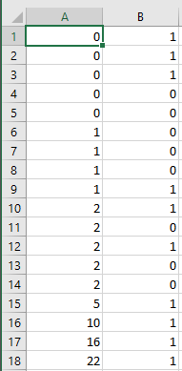

Dans l’Arduino on a un programme qui va afficher le temps en milliseconde et pour chaque milliseconde on lui demande de mettre un battements aléatoire entre 0 et 1. Pour pouvoir changer de colonne on met Serial.print  « ; », ensuite on le récupère puis on passe par le processing qui va créer le fichier, et écrire les valeur créer par l’Arduino

## Module 4

donnees.c

Lit le fichier « nonTrie(100_000).csv »le stocke dans un tableau de structure et comporte un compteur de ligne

donnees.h

Main.c

Menu.h

Donnes.h

Action.h

Void afficherMenu(Valeur *tabValeaurs, int taille) ;

Typedef struct Valeur

Void lireFichier ;

Int compterLigne ;

Void afficherFichier() ;

Void enregistrerFichier() ;

Void tri() ;

Void pCroissant() ;

Void pDecroissant() ;

Void tCroissant() ;

Void tDecroissant() ;

Int rechercheDonne() ;

Void afficherMoyenne() ;

Void afficherMinMax() ;

Actions.c

donnees.h

Ils contiens toutes les fonction (tri, moyenne, recherche).

Action.h

Menu.c

Menu.h

Contient l’affichage, et un switch qui permet l’exécution des fonctions

Action.h

# Conclusion

## Problème rencontrer

|  |  |  |  |  |  |
| --- | --- | --- | --- | --- | --- |
|  |  |  |  |  |  |
|  |  |  |  |  |  |
| Bilan personnelleSimon Delayen Pour ce premier projet, j’ai eu un très bon ressentis global, le projet avançait dans les temps voir parfois mieux que prévus, malgré quelques disfonctionnements il est opérationnel.  Seul le circuit m’a donné un peu de mal car j’aurais préféré mettre moins de temps pour le réaliser, j’ai pris du temps à cause de choses bêtes.  Le système de détection du pouls me semble juste assez imprécis, pour obtenir un bon BPM il ne fallait aucune perturbation autour ce qui était compliqué  Pour résumer j’ai aimé travailler sur ce projet, mon groupe était sérieux, tout c’est à peu près bien passé, j’ai donc un très bon ressenti de cette semaine. |  |  |  |  |  |
|  |  |  |  |  |  |

### Kosbur Sami

J’ai trouvé qu’il y avait une bonne entraide dans le groupe nous avons été efficace ce qui nous as permis de beaucoup avancer notamment grâce au fait que nous sommes souvent restés plus tard pour avancer sur nos projets l’implication de chacun nous as permis de finaliser notre projet a temp

J’ai trouvé ce projet très intéressant , il m’a permis a la fois de construire mes propres circuits électronique et de les coder ensuite sur Arduino pour bien visualiser leurs diverses applications et fonctionnement

### Dewaele Matthieu

J’ai aimé ce projet, plus particulièrement parce que je me chargeais de la partie programmation. Ce n’était pas si facile de réaliser ce module, mais j’ai aimé chercher les solutions à mes problèmes. J’ai beaucoup appris lors de ce projet, ça m’a beaucoup aidé pour m’améliorer en programmation.   
Par moment j’étais bloqué et je ne voyais vraiment pas ou était l’erreur. Parfois j’ai cherché longtemps, parfois j’ai été demander de l’aide à mes collègues. Il m’est arrivé aussi que ça soit moi qui les aide dans certains domaines. Chacun a son domaine d’expérience et ça semblait primordiale de s’entraider.

### Allard Thibaut

J’ai trouvé que le groupe étant efficace notamment parce que nous sommes plus tard assez souvent pour régler les problèmes rencontré la journée même, nous avons pris le temps de faire de réunion pour que chacun explique sa partie aux autres .

Ce premier projet a été très intéressants, il nous a permit de savoir ou nous en étions dans notre apprentissage, voir nos capacité et jusqu’ où, nous somme autonomes.

A mon avis le module 3.3 devrai être modifié et ne pas être un module à lui tout seul car, il est rapide, bien que pour un chef de projet cela lui permet, du coup de travailler sur son rapport, et de pouvoir aider les autres.